LES LLEGENDES

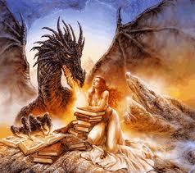

ESCOLA POMPEU FABRA Cicle Superior 6è

EXPRESSIÓ ESCRITA

LES LLEGENDES

DESCRIPCIÓ DE L’ACTIVITAT

L’activitat consisteix en la lectura de diferents llegendes amb les seves corresponents activitats, per finalitzar amb l’escriptura d’una inventada per nosaltres.

ÀREES QUE ES TREBALLA

En aquestes activitats es treballen les àrees de Llegua Catalana i Medi

TEMPS D’APLICACIÓ

5 sessions d’una hora

MATERIALS DE SUPORT

Connexió a Internet, ordinador i PDI

JUSTIFICACIÓ DE L’ACTIVITAT

La finalitat d’aquestes activitats es apropar l’alumne als textos literaris, en concret a les llegendes i a les cultures populars.

OBJECTIUS

- Aconseguir que l’alumnat conegui una part de la seva cultura pròpia mitjançant la literatura popular.
- L’ús de les fonts com a coneixement dels fets històrics o d’un personatge històric.
- Capacitat de relacionar els personatges amb la història.
- Saber situar un text en el seu context històric.
- Potenciar les eines de què disposen per conèixer i enriquir el seu vocabulari.
- Apropament al textos literaris mitjançant les llegendes.
- Conèixer les cultures populars.
- Utilització de les noves tecnologies per a cercar informació.

PART TEÒRICA

Les llegendes són narracions breus i antigues que es caracteritzen pel fet de ser populars i anònimes, és a dir, d’autor desconegut.

Les llegendes són textos de transmissió oral, és a dir, que s’han transmès d’una generació a una altre a través de la paraula. Hi ha persones que han recollit per escrit nombroses llegendes per evitar que es perdessin.

A la majoria de llegendes trobem una barreja d’elements reals amb elements que són fruit de la imaginació. Algunes tenen a veure amb personatges famosos (cavallers, reis, princeses...) i d’altres són explicacions a fenòmens que la gent no entenia (desastres naturals, formació de muntanyes i rius, l’origen dels noms dels pobles...).

El protagonista de la llegenda acostuma a ser un personatge real mentre que els personatges secundaris solen ser inventats.

PRIMERA SESSIÓ:

ACTIVITAT 1

La llegenda de Sant Jordi. Activitat Clic.

La realitzarem amb tot el grup a la PDI. http://clic.xtec.cat/db/act_ca.jsp?id=3611

SEGONA SESSIÓ:

ACTIVITAT 2

LA LLEGENDA D'ISIS I OSIRIS
Adel Ebeid (El Caire, Egipte)
egons la tradició de l'Antic Egipte, hi va haver fa molts i molts anys uns éssers divins amb els quals va començar la vida.
La primera divinitat es deia Aton, que era el déu encarregat de fer la llum. Aton es trobava sol i per això va decidir crear de dues costelles seves una divinitat home i una divinitat dona. Shu era l'home i era el déu de l'aire i Tefenet era la deessa de l'aigua.
Shu i Tefenet es van conèixer, es van casar i van tenir dos fills, Geb i Nut. Geb era el déu de la terra i Nut era la deessa del cel. Ells també es van casar i van tenir quatre fills: Osiris, Isis, Seth i Neftis.
Osiris era un déu que representava tots els valors positius: la pau, l'amor i l'amistat; mentre Seth representava tot el contrari: l'ambició, l'enveja i la crueltat. Osiris era també el déu de la terra fèrtil i negra, mentre Seth era el déu del desert.
Osiris era molt estimat perquè representava la vida i la bondat i Seth era un déu molt temut perquè representava la mort. Seth tenia molta enveja d'Osiris i aquesta enveja el va conduir a fer una malifeta que tots els egipcis han lamentat sempre.
Seth va decidir matar Osiris, i per fer-ho va decidir organitzar una gran festa. Una nit va convidar molta gent a aquesta festa. Ell mateix va fer, en secret, una caixa molt bonica de fustes bones, d'or i joies; aquesta caixa feia la mida exacta d'Osiris. Durant la festa va dir a tothom que qui cabés dins s'enduria la caixa com a regal.
Tots els convidats a la festa van provar de ficar-se a la caixa però en va: per a uns la caixa era massa gran, per als altres massa petita. En el moment que Osiris es ficà dins, els amics de Seth el van tancar a la caixa i la van llençar al riu Nil.
La força de l'aigua empenyé la caixa riu avall i aviat va desaparèixer de la vista de Seth.
Quan Isis s'assabentà del què havien fet al seu marit es va posar molt trista i començà una recerca del cos del seu espós per tot Egipte. Isis es transformà en un ocell molt gran i volà per arreu i al final el trobà, però on? Al Líban. Com és que Osiris va arribar tan lluny? L'aigua del Nil va fer que la caixa baixés Mediterrani avall fins arribar al Líban.
Isis trobà el cos d'Osiris dins la caixa. Feliç com estava d'haver-lo trobat, el va abraçar i amb aquesta abraçada el va tornar a la vida. Isis quedà embarassada i tots dos van tornar a Egipte i van viure durant molt temps amagats prop del delta del Nil.
Però les notícies van arribar al Palau de Seth, el qual, una altra vegada, matà Osiris. Però aquesta vegada no el posà en una caixa sinó que el tallà a trossets i l'escampà per tot Egipte per tal que el seu cos no es pogués tornar a refer. Aquest és un fet molt salvatge i sempre lamentat pel poble egipci.
Isis, amb el seu petit fill Horus, van intentar recuperar les peces del cos d'Osiris, però no van trobar una part que s'havia menjat un peix. Aleshores Isis no pogué tornar la vida al cos d'Osiris, que quedà com el déu dels morts i el cementiri.
Seth va continuar com a rei d'Egipte, perquè encara que hi havia un rei legítim, que era Horus, era massa petit. Quan Horus es fa va fer gran començà a lluitar contra Seth. Horus tenia forma de falcó i Seth tenia forma de cocodril. Els egipcis sempre tenen por del cocodril perquè és l'animal de Seth. El cocodril egipci té moltes semblances amb el drac de Sant Jordi.
Al final de la lluita guanyà Horus, i Horus va començar a governar Egipte amb amor i així es va acabar la por i l'odi. Des d'aquell dia tots els homes i les dones de bé intenten que al món no hi hagi ni por ni odi.

Llegeix aquesta llegenda i realitza l'activitat següent:

- Retalla les imatges i fes un arbre genealògic de les divinitats que apareixen a la llegenda posant al costat de cada imatge el seu nom.

Exemple d’arbre genealògic

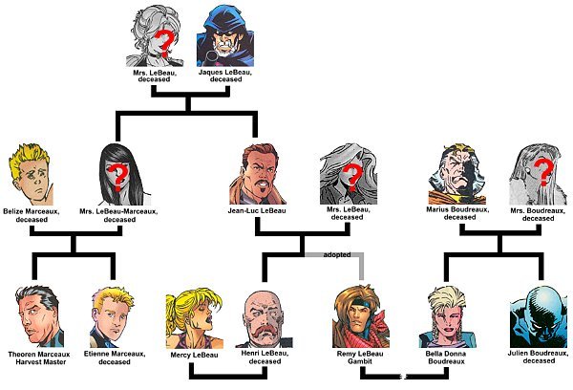

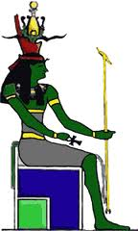 GEB 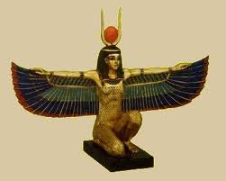 ISIS

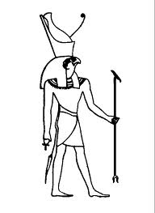HORUS 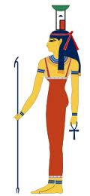NEFTIS

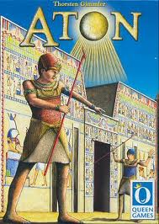 ATON 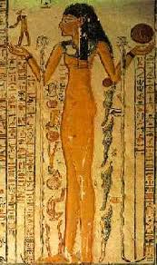 NUT

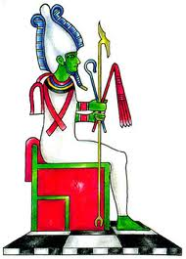OSIRIS 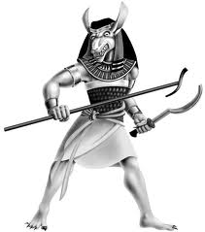SETH

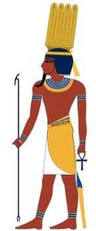SHU 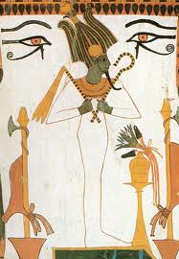 TEFENET

TERCERA SESSIÓ:

ACTIVITAT 3

La llegenda de les Guilleries

Al bell mig de la vall de Sau, a la riba esquerra de l'embassament, s'aixeca el puig de la Força, o de la Fossa. És un altiu penyal dibuixat per la riera de Balà i el riu Ter, al lloc on la cinglera és més espectacular. Amagades en una balma encara s'hi troben restes del castell de Cornil.
Una vegada en Serrallonga estava reunit amb els seus homes a les balmes de prop del castell. Començà una discussió entre ell i un dels seus lloctinents més joves. No es posaven d'acord com s'havien de repartir els diners que obtindrien del rescat de l'ostatge que tenien tancat a la presó del castell. La discussió va anar pujant de to i el jove lloctinent li criticava el caràcter autoritari que en Serrallonga tenia. Al final, el va desafiar. En Serrallonga s'aixecà de cop i traient-se la daga va respondre a la provocació. La destresa que tenia amb les armes va fer que ràpidament guanyés el combat. Amb un sol cop de daga li va tallar un dit al jove provocador. Mentre es rebolcava del mal, en Serrallonga va agafar el dit sangonós i d'una revolada el tirà cingles avall. D'ençà d’aquest fet que el vistós monòlit que hi ha a sota mateix del puig de la Força se'n diu el Dit d’en Serrallonga.

Llegenda Popular
Autor Anònim

ABANS DE LA LECTURA

Escrivim en la pissarra el títol del text i demanem als alumnes que especulin sobre el seu contingut.

DURANT LA LECTURA

Subratllar paraules desconegudes i buscar-les al diccionari.
Subratllar les idees principals de cada paràgraf.

DESPRÉS DE LA LECTURA

- Què ens explica el text?
- En quina època situaries l’acció?
- On es troba el puig de la Fossa?
- Quin significat té en el text “un altiu penyal dibuixat per la riera de Balà i el riu Ter”?
- Quin paper desenvolupa en el text en Serrallonga i els seus homes? Per què?
- I l’home empresonat, qui pot ser?
- Què criticava el jove lloctinent a en Serrallonga?
- Creus que en el castell hi havia una vida activa o bé havia deixat de fer la seva funció?
- Qui va guanyar el combat?
- Què li va passar al jove provocador?
- Què devia sentir aquest?
- On va llençar Serrallonga el dit sangonós?
- Localitza en el text dues paraules agudes i dues paraules planes.
- Identifica 3 noms, 3 adjectius i 3 verbs en el text.
- Explica amb les teves pròpies paraules què és un embassament?
- Indica el tipus de narrador que explica el relat.
- Busca informació i imatges de la vida d’aquest personatge per conèixer quines altres gestes va fer.

QUARTA SESSIÓ:

ACTIVITAT 4

EL CAVALL BERNAT
El cim més emblemàtic de tot el massís de Montserrat és sens dubte el Cavall Bernat. La llegenda del seu origen diu que a un llenyataire que havia de transportar feixos de llenya al Llobregat el diable li va prestar un cavall anomenat Bernat, ràpid com un llampec, perquè l’ajudés en aquesta feina. ’Cavall Bernat, Cavall Bernat, baixa la llenya al Llobregat’ diu que deia el llenyataire al cavall.
Però qui fa pactes amb el diable alguna cosa ha de donar a canvi. La condició imposada pel diable va ser que al cap de deu anys el llenyataire li havia de proporcionar un altre cavall de característiques similars.
El llenyataire es va fer ric gràcies a l’ajuda del cavall Bernat però el dia que es complien els deu anys, el diable li recordà la promesa que el llenyataire ja havia oblidat. Davant d’això, la seva muller va pregar a la Verge i una llum va omplir l’indret. Després de l’ensurt, el diable i el cavall Bernat havien desaparegut i en el seu lloc s’alçava una pedra assenyalant el cel.

- Sabries explicar què és una llegenda?
- Un fet real pot esdevenir una llegenda? Com?
- Pots marcar la introducció, el nus i el desenllaç de la història? Fes-ho amb tres colors diferents.
- Tot seguit, enumera els personatges de la història tot fent-ne una petita descripció sempre que sigui possible.
- Cerca expressions o frases fetes i busca'n el seu significat.
- Extreu les paraules que no entenguis de la història i busca'n el seu significat.
- Emplena el quadre.

LLEGENDA
Com es transmet?
Quina és la seva funció?
Té fonament històric o geogràfic?
És real o imaginària?
Estil de personatges comuns en tots els relats o no?
Estructura Narrativa
Tipus

CINQUENA SESSIÓ:

ACTIVITAT 5

Ara que ja saps el que és una llegenda i en coneixes alguna, hauràs d’escriure la teva. Recorda tot el que has fet en aquestes activitats i ja pots començar a fer rutllar la imaginació.

